（格式二～十三）預付款項明細表
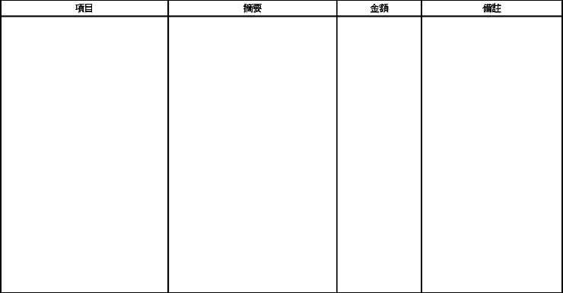
說明：１、按預付薪工、預付費用、用品盤存等分項列明。
２、各項目餘額超過本科目金額百分之五者，應分別列報，其餘得合併列報。

